Афирмативне мере за упис у припремни предшколски програм
Због значаја раног образовања, први истиче неопходност увођења афирмативних акција на што ниже нивое образовања, укључујући предшколско образовање. То се односи на обавезни припремни предшколски програм у трајању од девет месеци, који је обавезан за сву децу, укључујући и ромску.
Информисање родитеља односно старатеља о мерилима и поступку уписа ученика у припремни предшколски програм под повољнијим условима наглашено је као посебан циљ у Локалним акционим планом за социјално укључивање Рома и Ромкиња општине Врбас за период 2025 -2027. године (Службени лист –Општине Врбас бр.7/2025):
* Афирмативне мере су да се у вртићу и школи уз помоћ запосленог у тој установи уписују у вртић и школу, а да се сва документација прибавља по службеној дужности путем е- апликација
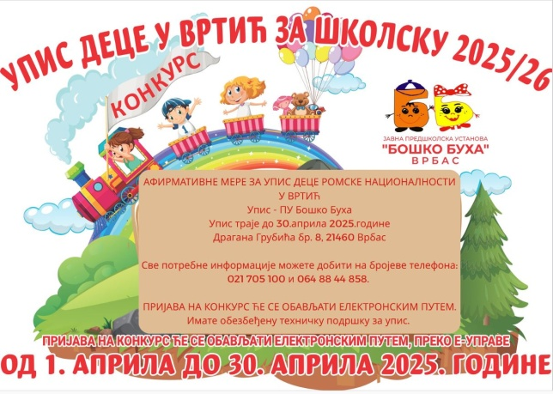
Чланови Мобилног тима за социјалну инклузију Рома и Ромкиња у општини Врбас запослени у предшколској установи су на састанку Тима одржаном у ПУ“Бошко Буха“ 1.04.2025.године предложиле следеће активности у циљу већег обухвата ромске деце у ПУ:
- На основу доступних података о броју и адресама породица у подстандардним ромским насељима је потребно у непосредним разговорима са родитељима промовисати упис деце у ПУ

- потребно је родитељима поделити штанпани материјал са потребним подацима о упису
- потребно је обезбедити у оквиру ПУ техничку подршку за електронски упис у е – вртић
- потребно је испланирати Дан отворених врата у свим вртићима ПУ
РОМСКА ДЕЦА СТАСАЛА ЗА УПИС У ППП - ВРБАС

БРОЈ ДЕЦЕ | АДРЕСЕ
11 | - Соње Маринковић  - Сремска  - Бранка Искрина  - 8.марта  - Бошка Бухе
Врбас – Ул. Сремска
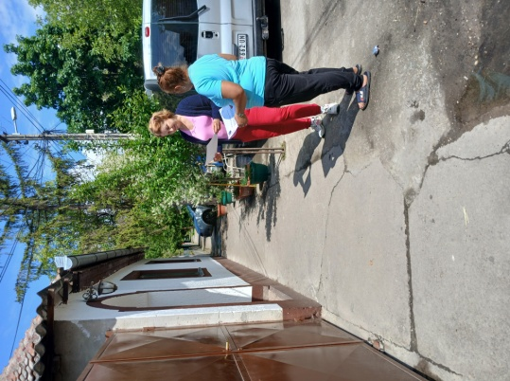
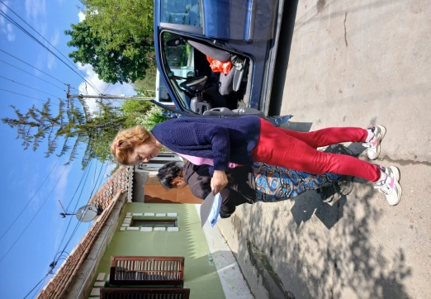
Врбас – Ул. 8. марта
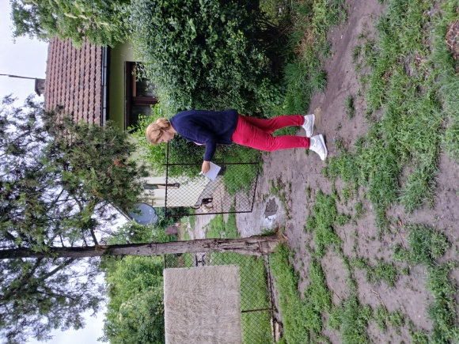
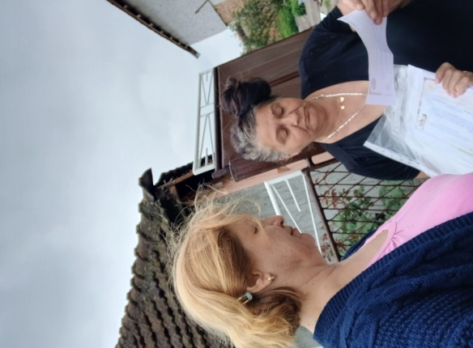
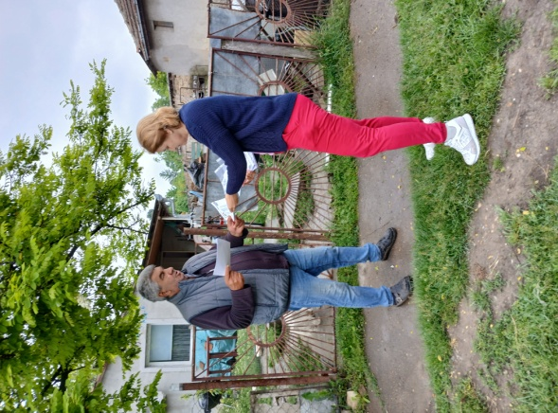
Врбас – Ул. Бранка Искрина Врбас – Ул. Бошка Бује
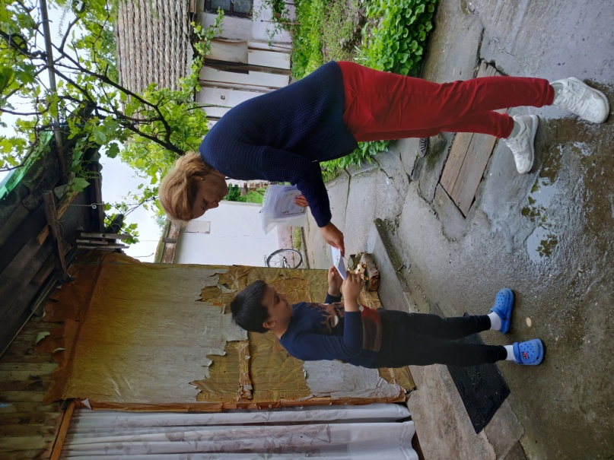
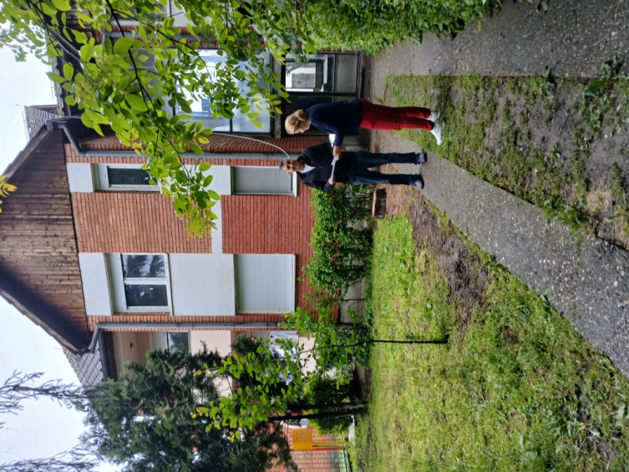

Врбас – Ул. Соња Маринковић
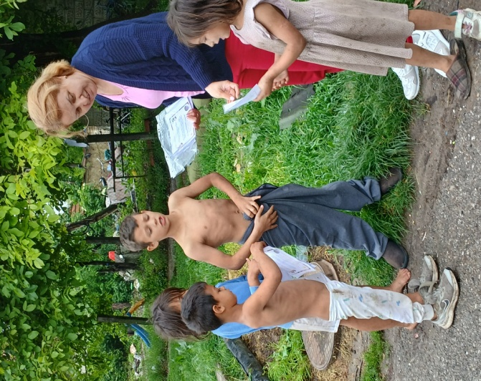
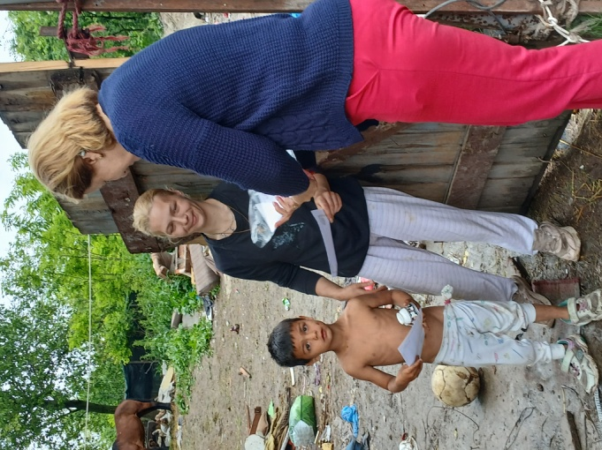

На основу података добијених у Предшколској установи „Бошко Буха“ дошли смо до података да родитељи деце ромске националности уписују децу у припремни предшколски програм након рока предвишеног за упис или их уопште не уписују, овим водећим индикатором ћемо подићи свест код родитеља о важности уписа деце ромске националности у ППП у предвиђеном законском року.

